**快处宝（修改）**

**自主查勘理赔部分：**

1. 进入页面应该先选择自己投保的保险公司（18家财产险公司，名字和logo）——进入后填写自己的信息（在原有的基础上加上车辆号牌）
2. 希望添加gps定位
3. 示例图片中的人脸和车辆号牌需模糊处理

四、示例图片与文字描述有步骤上的错误（步骤3的图片，而上面文字描述是步骤4的图片内容），需要按照流程检查一遍。

**投保服务部分：**

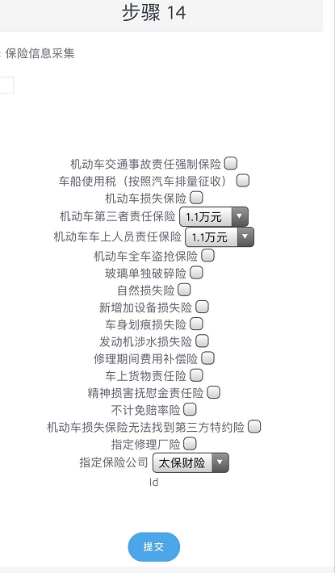

1. **投保部分信息第三者责任险和车上人员保额有误**

以下第一张图为错误，第二张图正确。

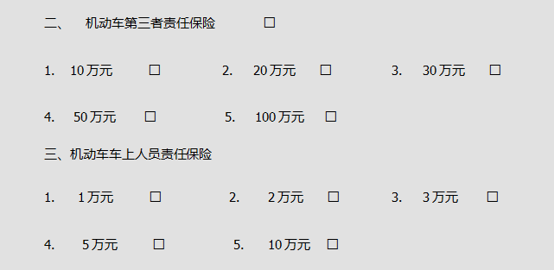

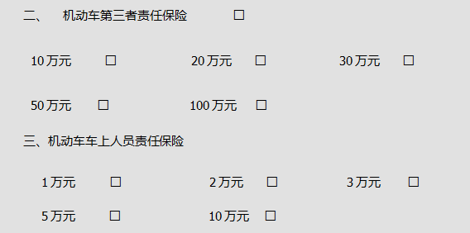

**二、投保部分最后一项指定保险公司改为文字**

*报价公司包含以下公司：人保财险、平安财险、太保财险、阳光财险、大地财险、国寿财险、华安财险、鼎和财险、安诚财险、锦泰财险、永诚财险、国元财险、永安财险

1. **自主查勘理赔和投保服务为两个内容。**

整个快处宝点开后，自主查勘理赔和投保服务为两个项目，在公众号内为底部两个不同的入口，点开自主查勘理赔进入事故类型选择，然后填写名字、身份证、联系电话、车牌号等。点开投保服务为下图所示

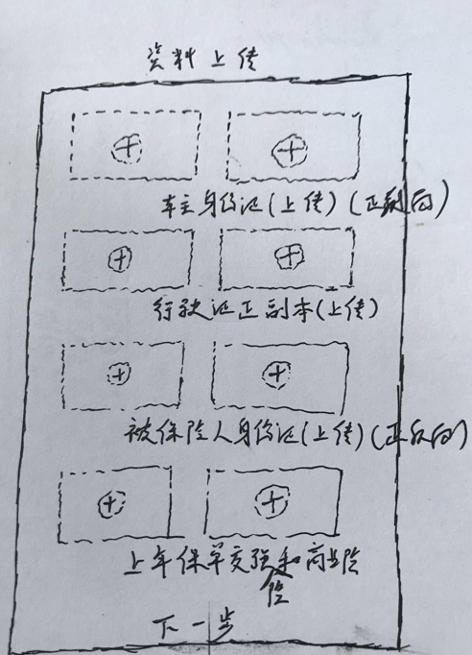

上图最下面添加一个联系方式，点下一步后才是下图界面

